附件1
南宁中心血站采购项目基本情况及需求
序号 | 货物名称 | 单位 | 计划采购数量 | 采购预算 | 基本情况及需求
1 | 泡面碗 | 个 | 2100 | 4.2万元 | 1.以南宁中心血站“邕小献”IP形象及献血元素延伸设计，设计彩色画面，搪瓷或陶瓷材质。  2.定制设计独立包装盒。  3.单价20元，合计2100个。
2 | 手机支架+数据线组合 | 套 | 2500 | 5万元 | 1.以南宁中心血站“邕小献”IP形象为原型延伸设计，设计彩色定制画面，手机支架可折叠，数据线一拖三口。  2.独立定制包装盒。  3.单价20元，合计2500个。
3 | 帆布包 | 个 | 2000 | 4万元 | 1.以南宁中心血站“邕小献”IP形象为原型延伸设计，设计彩色定制画面。  2.独立包装。  3.单价20元，合计2000个。
4 | 献血证卡包 | 个 | 2500 | 5万元 | 1.以南宁中心血站“邕小献”IP形象为原型延伸设计，设计彩色定制画面，内页大小可放置献血证，不少于20页。  2.独立包装。  3.单价20元，合计2500个。
5 | 毛绒挂件钥匙扣 | 个 | 2500 | 5万元 | 1.以南宁中心血站“邕小献”IP形象为原型延伸设计，制作立体邕小献头像挂饰（毛绒材质），不小于8cm，表情还原生动。  2.独立包装。  3.单价20元，合计2500个。
6 | 指甲刀套装 | 套 | 1000 | 3万元 | 1.以南宁中心血站“邕小献”IP形象和献血元素延伸设计，16件套，套装皮套定制logo。  2.独立包装。  3.单价30元，合计1000个。
7 | 抱枕被 | 床 | 2100 | 6.3万元 | 1.以南宁中心血站“邕小献”IP形象为原型延伸设计，抱枕设计彩色定制画面，被子展开尺寸100cm*150cm。  2.独立包装。  3.单价30元，合计2100个。
8 | 台灯 | 个 | 1160 | 3.48万元 | 1.以南宁中心血站“邕小献”IP形象及献血元素延伸设计，台灯有蓄功能可断电使用，配套设计邕小献系列贴纸。  2.定制设计独立包装盒。  3.单价30元，合计1160个。
9 | 抱枕被+茶咖两用保温杯套盒 | 套 | 120 | 0.72万元 | 1.以南宁中心血站“邕小献”IP形象为原型延伸设计，套装含抱枕被及保温杯。抱枕设计彩色定制画面，被子展开尺寸100cm*150cm；保温杯结合献血元素设计杯身及挂绳；配套设计邕小献系列贴纸。  2.定制设计独立包装。  3.单价60元，合计120个。
10 | 移动电源 | 个 | 70 | 0.63万元 | 1.以南宁中心血站“邕小献”IP形象及献血元素延伸设计，定制设计画面，自带type-c及iphone充电线，配充电宝充电线。  2.定制设计独立包装。  3.单价90元，合计70个。
11 | 纪念章 | 块 | 7000 | 7万元 | 款式一：1.以南宁中心血站“邕小献”IP形象为原型延伸设计，开模制作，不小于3cm，磁吸扣设计。  2.定制设计独立包装。  3.单价8元，合计5000个。  款式二：1.以南宁中心血站“邕小献”IP形象为原型延伸设计，开模制作，不小于5cm，磁吸扣设计。  2.定制设计独立包装，包装盒半透明设计，可作为展示。  3.单价15元，合计2000个。
12 | 指甲刀 | 个 | 10000 | 5万元 | 1.以南宁中心血站“邕小献”IP形象为原型延伸设计，设计彩色定制画面，含钥匙扣环。  2.定制设计独立包装。  3.单价5元，合计10000个。
13 | 手机气囊支架 | 个 | 10000 | 2万元 | 1.以南宁中心血站“邕小献”IP形象为原型延伸设计，彩色定制，设计不少于3款画面。  2.独立包装。  3.单价2元，合计10000个。
14 | 油炸锅 | 个 | 2000 | 11.5万元 | 1.以南宁中心血站“邕小献”IP形象和献血元素延伸设计，耐高温，定制logo。  2.设计定制独立包装盒。  3.单价57.5元，合计2000个。
15 | 双肩包 | 个 | 200 | 1.14万元 | 1.以南宁中心血站“邕小献”IP形象和壮族元素、献血元素等延伸设计，定制设计彩色画面，立体硅胶Logo设计。  2.独立包装，定制设计标识牌。  3.单价57元，合计200个。
16 | 笔记本礼盒 | 套 | 100 | 0.3万元 | 1.以南宁中心血站“邕小献”IP形象为原型延伸设计，定制设计彩色画面，配笔。  2.定制设计独立包装盒。  3.单价30元，合计100个。
17 | 主题纪念奖牌 | 块 | 350 | 1.05万元 | 1.以南宁中心血站“邕小献”IP形象为原型延伸设计奖牌画面，奖牌开模制作，设计配套挂绳。  2.定制设计独立包装盒。  3.单价30元，合计350个。
18 | 帆布包+茶咖两用保温杯套盒 | 套 | 380 | 2.28万元 | 款式一：1.以南宁中心血站“邕小献”IP形象为原型延伸设计，套装含帆布包及保温杯。帆布包设计彩色定制画面；保温杯结合献血元素设计杯身及挂绳；配套设计邕小献系列贴纸。  2.定制设计独立包装盒。  3.单价60元，合计300个。  款式二、1.以南宁中心血站“邕小献”IP形象为原型延伸设计，套装含帆布包及保温杯。帆布包设计彩色定制画面；保温杯结合献血元素设计杯身及挂绳；配套设计邕小献系列贴纸。  2.定制设计独立包装盒。  3.单价60元，合计80个。
合计 |  |  | 46080 | 67.6万元
邕小献形象IP形象参考 | 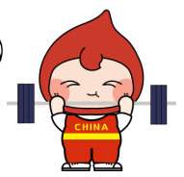  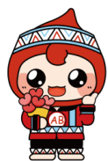  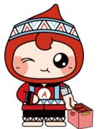  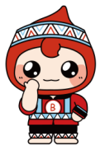  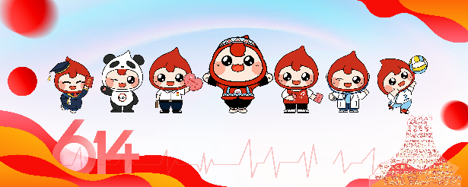  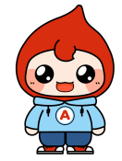  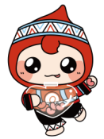  以上形象仅供潜在供应商投递参数所用，他用无效，造成侵权我站将追究相关方法律责任。

